Sicherheitskennzeichnung

Die Kombination von geometrischer Form und Sicherheitsfarbe ergibt die Grundbedeutung für die Sicherheitszeichen.

 | Gebotszeichen  Sicherheitsfarbe: Blau  Kontrastfarbe: Weiß  Symbolfarbe: Weiß |  | Verbotszeichen  Sicherheitsfarbe: Rot  Kontrastfarbe: Weiß  Symbolfarbe: Schwarz
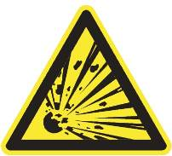 | Warnzeichen  Sicherheitsfarbe: Gelb  Kontrastfarbe: Schwarz  Symbolfarbe: Schwarz | 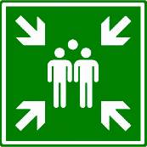 | Sicherheitszeichen  Sicherheitsfarbe: Grün  Kontrastfarbe: Weiß  Symbolfarbe: Weiß
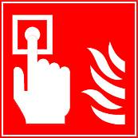 | Brandschutzzeichen  Sicherheitsfarbe: Rot  Kontrastfarbe: Weiß  Symbolfarbe: Weiß |  | Zusatzinformation  Sicherheitsfarbe: s. Symbol  Kontrastfarbe: s. Symbol  Symbolfarbe: s. Symbol
 | Ständige Hindernisse |  | Vorübergehende Hindernisse

Daraus abgeleitet ergeben sich die verschiedenen Sicherheitskennzeichnungen.
Die an Ihrem Arbeitsplatz vorkommende Sicherheitskennzeichnung sollten sie kennen. Nachfolgend sind einige beispielhaft aufgeführt.
Brandschutzzeichen
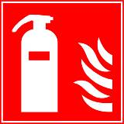 | Feuerlöscher | 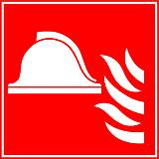 | Mittel und  Geräte zur Brandbekämpfung | 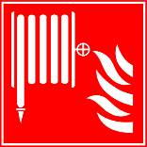 | Löschschlauch
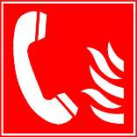 | Brandmeldetelefon | 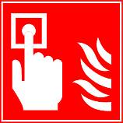 | Brandmelder | 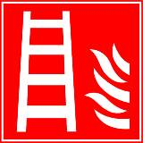 | Feuerleiter
 | Richtungs-  angabe | 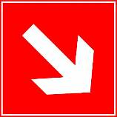 | Richtungs-  angabe
Warnzeichen
 | Warnung  vor gesundheitsschäd-lichen Stoffen | 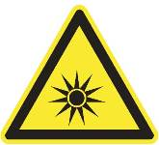 | Warnung vor  optischer  Strahlung |  | Warnung vor nicht ionisierender Strahlung
 | Warnung vor Laserstrahl |  | Warnung vor  heißer Oberfläche |  | Warnung vor  Biogefährdung
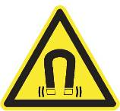 | Warnung vor magnetischem Feld | 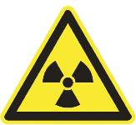 | Warnung vor  radioaktiven Stoffen oder ionisierender Strahlung | 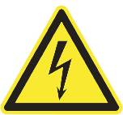 | Warnung vor elektrischer Spannung
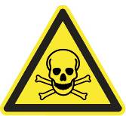 | Warnung vor giftigen Stoffen | 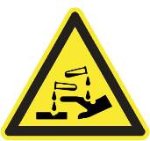 | Warnung vor  ätzenden Stoffen | 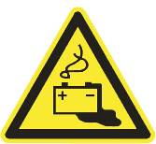 | Warnung vor  Gefahren durch das Aufladen von Batterien
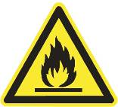 | Warnung vor feuergefährlichen Stoffen | 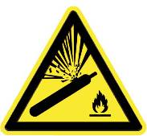 | Warnung vor Gasflaschen | 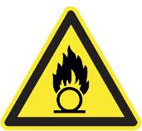 | Warnung vor brandfördernden Stoffen
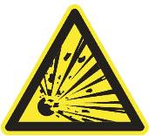 | Warnung vor explosionsgefährlichen  Stoffen | 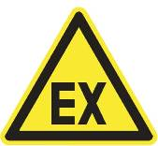 | Warnung vor  explosionsfähiger Atmosphäre | 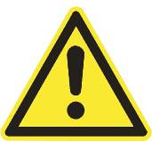 | Allgemeines Warnzeichen
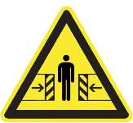 | Warnung vor Quetschgefahr | 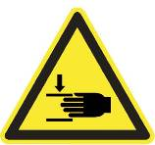 | Warnung vor Handverletzungen | 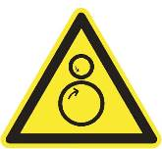 | Warnung vor  gegenläufigen Rollen
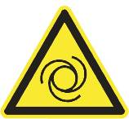 | Warnung vor automatischem Anlauf | 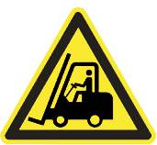 | Warnung vor Flurförderzeugen | 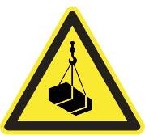 | Warnung vor schwebender Last
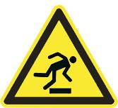 | Warnung vor Hindernissen am Boden | 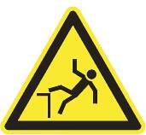 | Warnung vor Absturzgefahr | 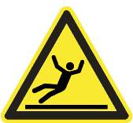 | Warnung vor Rutschgefahr
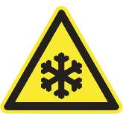 | Warnung vor niedriger  Temperatur/ Frost

Verbotszeichen
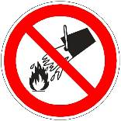 | Mit Wasser  löschen  verboten | 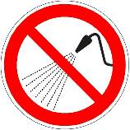 | Mit Wasser  spritzen verboten |  | Keine offene Flamme; Feuer, offene Zündquelle und Rauchen verboten
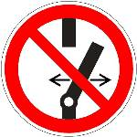 | Schalten  verboten | 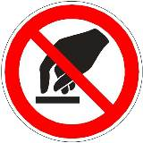 | Berühren  verboten | 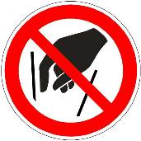 | Hineinfassen  verboten
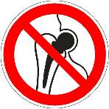 | Kein Zutritt für Personen mit verboten Implantaten aus Metall | 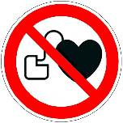 | Kein Zutritt für Personen mit Herzschrittmachern oder implantierten Defibrillatoren | 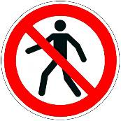 | Für Fußgänger verboten
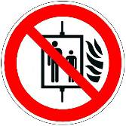 | Aufzug im Brandfall nicht benutzen | 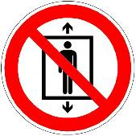 | Personenbeförderung verboten | 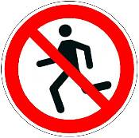 | Laufen verboten
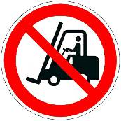 | Für Flurförderzeuge verboten | 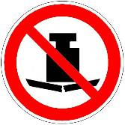 | Keine schwere Last | 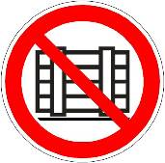 | Abstellen oder Lagern verboten
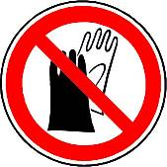 | Benutzen von Handschuhen verboten | 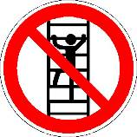 | Besteigen für  Unbefugte  verboten | 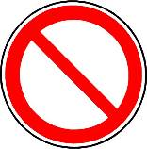 | Allgemeines  Verbotszeichen
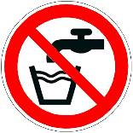 | Kein  Trinkwasser | 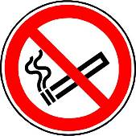 | Rauchen  verboten | 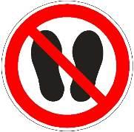 | Betreten der  Fläche verboten
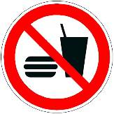 | Essen und  Trinken  verboten | 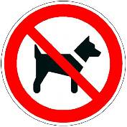 | Mitführen von Hunden verboten | 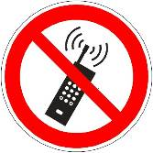 | Eingeschaltete Mobiltelefone
 | Zutritt für Unbefugte verboten

Sicherheitszeichen
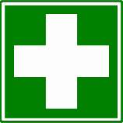 | Erste Hilfe |  | Arzt | 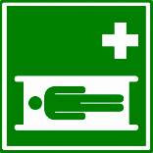 | Krankentrage
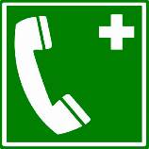 | Notruftelefon | 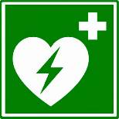 | Automatisierter Externer Defibrillator (AED) | 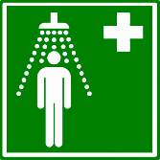 | Notdusche
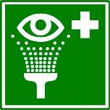 | Augenspüleinrichtung | 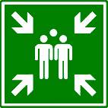 | Sammelstelle | 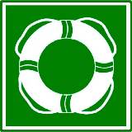 | Öffentliche Rettungsausrüstung
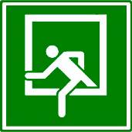 | Notausstieg | 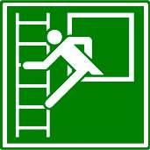 | Notausstieg mit Fluchtleiter | 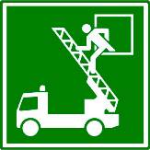 | Rettungsausstieg
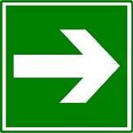 | Richtungspfeil | 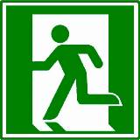 | Rettungsweg/ Notausgang (links) | 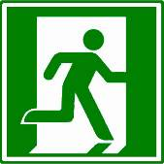 | Rettungsweg/ Notausgang (rechts)
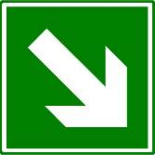 | Richtungspfeil

Gebotszeichen / Hinweiszeichen
 | Augenschutz benutzen |  | Gesichtsschutz benutzen | 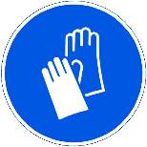 | Handschutz  benutzen
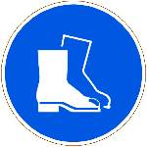 | Fußschutz  benutzen | 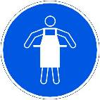 | Schutzschürze benutzen | 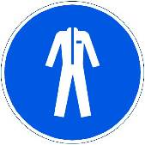 | Schutzkleidung benutzen
 | Gehörschutz benutzen | 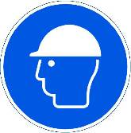 | Kopfschutz  benutzen | 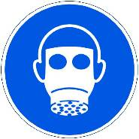 |  | Atemschutz  benutzen
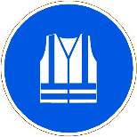 | Warnweste  benutzen | 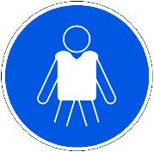 | Rettungsweste benutzen | 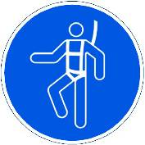 |  | Auffanggurt  benutzen
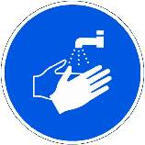 | Hände waschen | 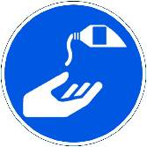 | Hautschutzmittel benutzen | 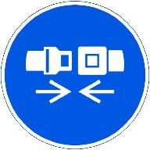 |  | Rückhaltesystem benutzen
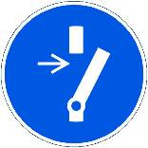 | Vor Wartung oder Reparatur freischalten | 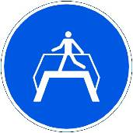 | Übergang  benutzen | 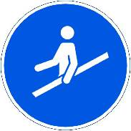 |  | Handlauf benutzen
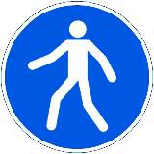 | Fußgängerweg benutzen |  | Allgemeines  Gebotszeichen
Weitere Informationen zur Sicherheitskennzeichnung finden Sie in der Unfallverhütungsvorschrift GUV V A8 der Unfallkasse Baden Württemberg bzw. in der Arbeitsstättenrichtlinie ASR A 1.3

